STI2D | MECANIQUE APPLIQUEE
COURS | Résistance des matériaux | Page 1

1-1. INTERET :

Elle permet de dimensionner les pièces
(épaisseur, longueur…), en vérifiant les

Elle doit résister




conditions de résistances en fonction des matériaux qui les composent et d’étudier les
déformations (allongement, raccourcissement….), suivant la nature des sollicitations qu’elles auront à supporter.

1-2. HYPOTHESES :




¤Les déformations sont élastiques, celà veut dire que si l’on supprime les sollicitations, la pièce reprend sa forme initiale.
A
?
B

¤Les matériaux sont supposés homogènes et isotropes ; (les matériaux composites, le béton ne sont pas homogènes, et le bois n’est pas isotrope, le sens des fibres est important).
C

1-3. SOLLICITATIONS :

On constate suivant la direction et le sens des actions appliquées les conditions de résistance à :

L’extension (traction) : | La compression (pièce courte) : |  |  |  |  | Le cisaillement :
- F F  Axe neutre. Fibre neutre | - F F |  |  |  |  | F  - F
La torsion : | La flexion : |  |  |  |  | Le flambage (compression sur pièce longue) :
F  - F | F | 2 | - F | F | 2 | F | - F

 | MECANIQUE APPLIQUEE
COURS | Résistance des matériaux | Page 2

2-I. DEFINITION :
TRACTION - COMPRESSION

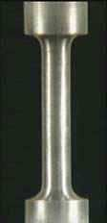

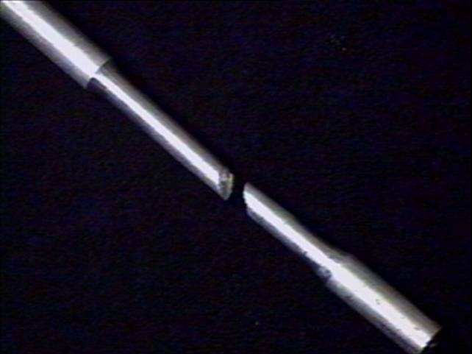
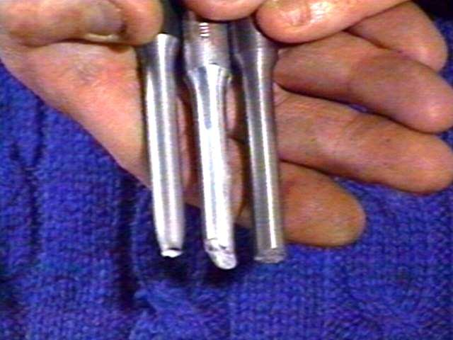
5 – Rupture d’éprouvette
3 – Détail des mors et de l’éprouvette
1 - Machine à essai de traction
2 - Machine à essai de traction
4 – Éprouvettes cylindrique et plane
5 – Striction et formes de la cassure d’éprouvette


Une pièce est soumise à la traction ou à la compression lorsqu’elle subit deux forces égales et directement opposées sur l’axe neutre de la pièce.
Compression
Traction


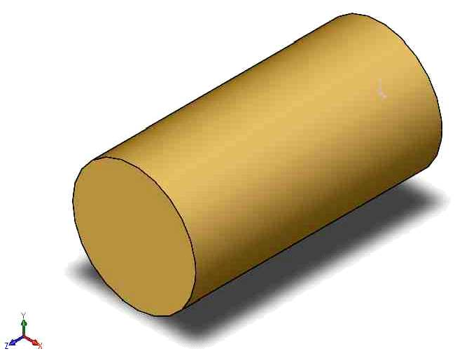

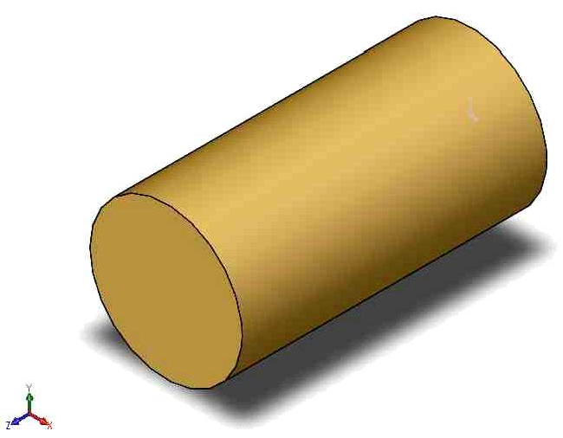
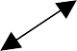
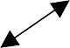
AVANT
APRES
F 2
Allongement
F1

2-2. ESSAI DE TRACTION :

Il permet de déterminer la Résistance à la limite élastique et la Résistance à la rupture des différends matériaux.
Il permet de définir les caractéristiques de résistance des matériaux.
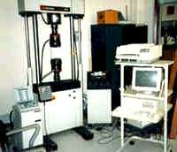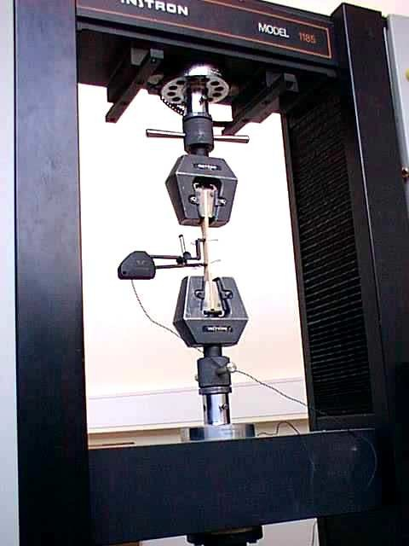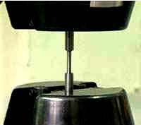

 | MECANIQUE APPLIQUEE
COURS | Résistance des matériaux | Page 3

L’éprouvette de longueur initiale Lo, de section S, subit une force croissante jusqu’à la rupture. Le
graphe traduit la relation entre les allongements de l’éprouvette et F/S.
∆L



Striction
F
- F


L


0A : Allongements élastiques (le matériau peut revenir à son état initial)
AB : Zone inutilisable
BC : Zone des allongements permanents (utilisé dans la visserie pré contrainte).
C : Point de striction D : Point de rupture
F/S en Mpa
Rr C
Re A B D
Rpe E

Re : Résistance à la limite élastique Rr : Résistance à la rupture
Rpe : Résistance pratique à l’extension

0

∆L/L

Allongements

Allongements Elastiques
Allongements
Permanents

Acier
Acier
Alliage

2-3. Définition de la contrainte σ : (σ prononcer SIGMA)

- F F

 
On isole le tronçon  et on considère la section S.

ds Ce tronçon est en équilibre sous

dfi
l’action de
F et des dfi

- F dfi = force interne agissant sur une petite surface ds
 (force de cohésion)
S avec F = ∑dfi

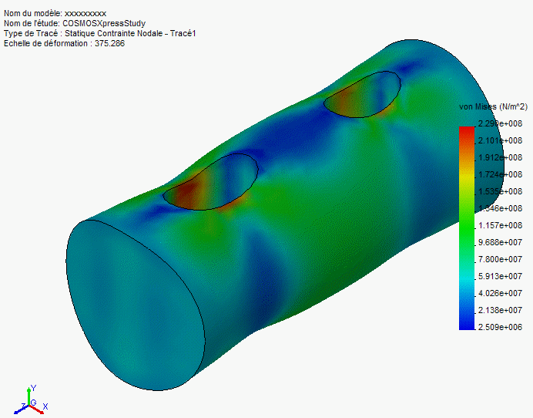

2-4. CONDITIONS DE RESISTANCE :
F
dfi
dfi
dfi

dfi
dfi
dfi
 | MECANIQUE APPLIQUEE
COURS | Résistance des matériaux | Page 4

La contrainte est définie par dfi /1mm²

Remarque :
Pour une surface donnée, plus F est grande, plus la contrainte est grande, mais si la surface augmente alors la contrainte diminue.
σ(N)MPa= FN/Smm²
donc

C’est la contrainte normale lorsque la pièce subit un effort de traction.

Certains logiciels de simulation mécanique peuvent donner une image animée et coloriée d’une pièce sollicitée ici à l’extension. (En rouge la contrainte maxi, en bleu la contrainte mini).

Pour des raisons de sécurité, la contrainte de la pièce doit rester inférieure à Rpe avec :
σ(N) ≤ Rpe

avec k=coefficient de sécurité et avec 2 <= k <= 10
Rpe = Re

k

Condition respectée  déformation élastique de la pièce, donc le matériau ne se brise pas, il reprend ses dimensions initiales !

……………………………………………………………


Exemple : Pince de levage avec une action F de 3000 N
biellette de section rectangulaire de 16 x10.
Calculez la contrainte normale σ(N) dans une section de la biellette puis vérifiez la condition de résistance si k=10.

agissant
sur une
F
C’est un
S355
16

- F
10

 | MECANIQUE APPLIQUEE
COURS | Résistance des matériaux | Page 5

2-5. ETUDE DES DEFORMATIONS :

Sur le graphe de l’essai de traction OA représente la zone « élastique » qui traduit que la contrainte est proportionnelle aux déformations (courbe de la forme y=ax).
L0 représente la longueur initiale de l’éprouvette. Les expériences montrent que les allongements sont proportionnels aux longueurs initiales.
Cette propriété peut se traduire par la notion d’allongement relatif (ε) (se prononce epsilon). Avec ε = ∆L / L0
On l’appelle aussi l’allongement relatif ou allongement unitaire (il n’a pas d’unité).

∆L = allongement de la pièce en mm.
L0 = longueur initiale de la pièce en mm.

2-6. RELATION ENTRE LA CONTRAINTE σ ET L’ALLONGEMENT ε :
Pour un grand nombre de matériaux on démontre que l’allongement est proportionnel à la contrainte, par conséquent F/ ∆L = constante

Cette propriété s’énonce de la même façon par la loi de HOOKE sous la forme :
σ = E x ε





E est appelé le module de YOUNG ou module d’élasticité longitudinal en Mpa En conclusion : ε= σ / E donc ∆L= ε x L

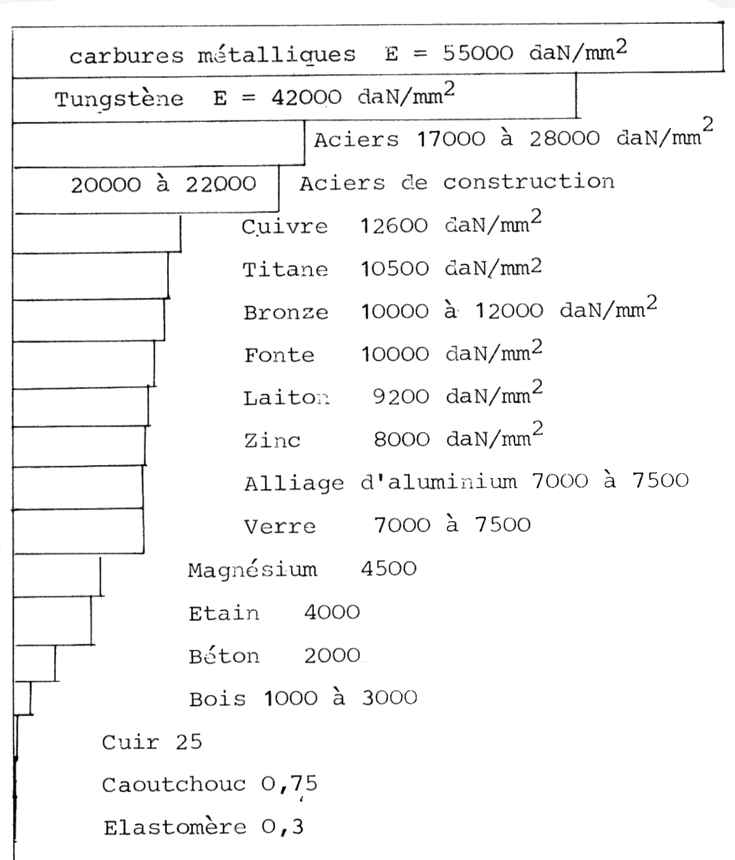


2-7. QUELQUES EXEMPLES DE LA VALEUR DE E :
 | MECANIQUE APPLIQUEE
COURS | Résistance des matériaux | Page 6

CISAILLEMENT

3-1. DEFINITION :
Une pièce est soumise au cisaillement lorsqu’elle subit deux forces égales et opposées (le mot directement est volontairement enlevé) perpendiculaires à la ligne moyenne.

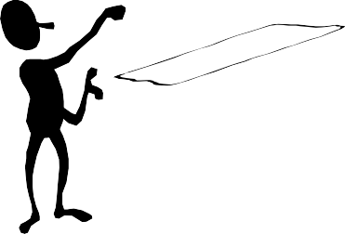
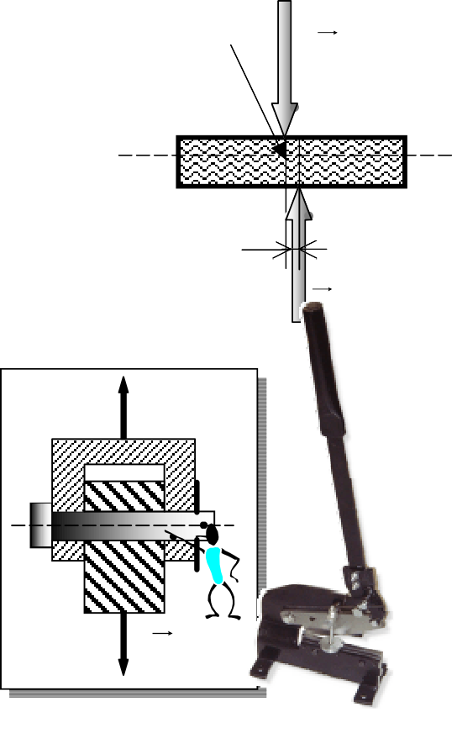
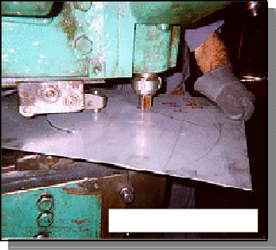
Cisaillement − F

ΔL

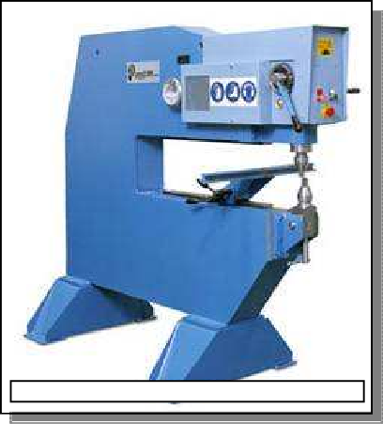
3-2. Applications du cisaillement : F

2-Cisaillage d’une tôle

F

1-Cisaille à lames courtes PULLMAX P-201
3-Axe soumis au cisaillement
4-Cisaille d’établi

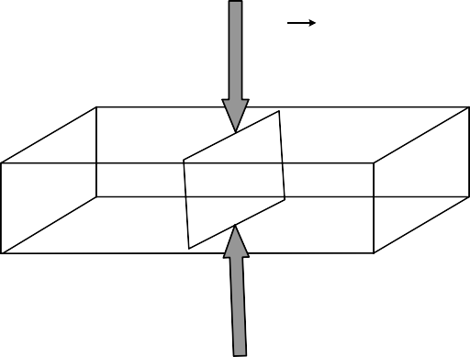
3-3. DEFINITION DE LA CONTRAINTE τ : ( τ prononcer tau) − T
La définition de la contrainte reprend le même procédé d’analyse que pour l’extension compression.
Les deux tronçons glissent l’un par rapport à l’autre.

 

On isole le tronçon 
, on considère la section S et on

recherche l’équilibre du tronçon.

Le tronçon est en équilibre sous l’action de − T
T
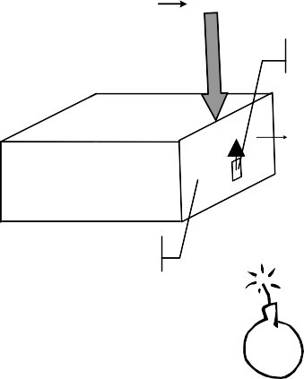
et des dfi avec

dfi = force interne de cohésion agissant sur une petite surface ds. La contrainte est définie par dfi / 1mm²
Comme dans la contrainte d’extension, on retrouve le même type
− T ds

dfi



de formule :
− T = ∑dfi .



S
τ
= T / S

En conclusion, on peut écrire que :
MPa
N
mm²

 | MECANIQUE APPLIQUEE
COURS | Résistance des matériaux | Page 7

3-4.CONDITION DE RESISTANCE :

Pour des raisons de sécurité, la contrainte de la pièce doit rester inférieure à Rpg (résistance pratique au
glissement) avec :

on a :
Rpg = Rg
k
avec k=coefficient de sécurité et avec 2 <= k <= 10 et Rg résistance au glissement

…

Condition respectée  déformation élastique de la pièce, donc le matériau ne se brise pas, il reprend ses dimensions initiales !
τT ≤ Rpg
=
S

Dans la pratique nous ne possédons pas toujours Rg. On admet alors que
Rg = Re / 2


Exemple :
La roulette proposée ci contre, se compose d’un support [2] et d’une roue [1]. La liaison pivot est assurée par un axe [3] de 9 mm de diamètre.
Calculer les contraintes de cisaillement dans l’axe 3. Le module de F égal 400 daN.
F
1)
2)
τ
3)
Déterminez le nombre de surfaces cisaillées :
Déterminez la contrainte de cisaillement dans l’axe [3].

Si l’axe est en acier E335, vérifiez si la condition de résistance est respectée, avec un coefficient de sécurité de 5.
-F
τ

3-5. Angle de glissement (déformation) :

Le glissement est mesuré par l’angle gamma (γ) appelé angle de glissement exprimé en radian.
S2
S1
S2
S1
ΔL
T
γ
T
Entre les sections droites comprises entre S1 et S2 glissent les unes sur les autres. γ mesure cette déformation.
Dans la zone de déformation élastique, la contrainte τ est proportionnelle à l’angle de glissement γ .
τ
= G. X γ
MPaMParad


G au même titre que E (module de YOUNG) est une caractéristique du matériau. Pour les métaux, on admet que G=0,4E
Pour les aciers, G=80000 Mpa ; pour les bronzes G=48000Mpa ; l’aluminium G=32000Mpa.

